МИНИСТЕРСТВО ОБРАЗОВАНИЯ, НАУКИ И МОЛОДЁЖИ РЕСПУБЛИКИ КРЫМ
МУНИЦИПАЛЬНОЕ БЮДЖЕТНОЕ ОБЩЕОБРАЗОВАТЕЛЬНОЕ УЧРЕЖДЕНИЕ «УРОЖАЙНОВСКАЯ СРЕДНЯЯ ШКОЛА»
СОВЕТСКОГО РАЙОНА РЕСПУБЛИКИ КРЫМ

Республиканский этап Всероссийских краеведческих чтений юных краеведов-туристов в 2021 году

Номинация «Военная история»

Тема работы
«ГЕРОЙ ЖИВЁТ РЯДОМ»

Работу выполнила:
Полейская Ольга Александровна,
обучающаяся 8 класса
МБОУ «Урожайновская СШ»

Научный руководитель:
Савченкова Кристина Олеговна,
учитель географии
МБОУ «Урожайновская СШ»

с. Урожайное, 2021 год
ОГЛАВЛЕНИЕ
ВВЕДЕНИЕ…………………………………………………………………3
ГЛАВА 1. Повзрослели они до поры…….……………………………….5
ГЛАВА 2. Последняя награда………………….………………………….8
ЗАКЛЮЧЕНИЕ…………………………………………………...………..9
ПРИЛОЖЕНИ………………………………………….……………….…11
СПИСОК ЛИТЕРАТУРЫ………………..…………………………..…...17

Слава Вам, храбрые!
Слава, бесстрашные!
Вечную славу поет Вам народ.
Доблестно жившие, смерть сокрушившие,
Память о Вас никогда не умрет!

ВВЕДЕНИЕ
Уходят годы... Все дальше от нас события Великой Отечественной войны, ставшей тяжелейшим испытанием для нашего народа и унесшей миллионы жизней.
Подвиг героев увековечен в памятниках и мемориалах Великой Славы, в названиях улиц и площадей, в памяти народа.
Бесконечны строки с фамилиями павших в скорбных списках на гранитных плитах…
Проблема.
В Урожайновском поселении не осталось больше ветеранов, непосредственных участников боевых действий периода 1941-1945 годов. Уходят люди и, соответственно, исчезает память. Современное поколение очень мало знает о героях и участниках военных действий Великой Отечественной войны. Проект направлен на сохранение памяти о людях того времени путём поисково-исследовательской работы.
Актуальность заключается в том, что ежегодно наша страна чествует ветеранов Великой Отечественной войны, но о них говорят в совокупности, как о великой армии. А ведь эта сила и мощь складывалась из отдельных личностей. И пока хоть один потомок ветеранов Великой Отечественной войны будет жить, история к его прадеду, прапрадеду будет интересна следующим поколениям. Ведь сила народа в его прошлом.
Объект исследования: мужество и героизм, проявленные советскими воинами в годы Великой Отечественной войны.
Предмет исследования: судьба моего прадеда, Полейского Ивана Кузьмича, героя Великой Отечественной войны.
Цель:
- Чтить память героя.
Задачи:
1. Собрать материал о ветеране Великой Отечественной войны.
2. Выяснить военный путь воинов-земляков с помощью различных источников (документов, бесед с родственниками и т.д.).
3. Пополнить списки героев в «Книге памяти».
4. Проанализировать и подвести итог работы.
5. Оформить школьную музейную экспозицию «Их имена бессмертны».
В год памяти и славы перед российским обществом стоят важнейшие задачи – сохранение преемственности поколений, активизация патриотического воспитания детей, молодежи и оказание должного внимания к судьбам ветеранов войны.
Все меньше становится очевидцев Отечественной войны 1941-1945 годов, явивших всему миру в борьбе с фашистскими захватчиками победоносную силу и великое могущество советского народа.
В центре села Урожайное, на площади, установлен памятник, напоминая о советских солдатах Великой Отечественной войны, погибших в боях за освобождение родной земли. Здесь находится гранитная плита, на которой выбиты имена односельчан, погибших в годы войны.
Историю, которую мы изучаем за школьной партой, создали наши прадеды. И все мы в неоплатном долгу перед теми солдатами.
На территории нашего поселения не осталось ни одного ветерана Великой Отечественной войны.
ГЛАВА 1
Повзрослели они до поры…
Я родилась в счастливое, мирное время, когда наша страна уже «залечила» свои раны от войны 1941-1945 г.г., но я много слышала о тех трагических событиях, война не обошла стороной и мою семью. Мой дедушка много рассказывал мне о том, что пришлось испытать нашим родственникам во время войны, рассказывал о том, как воевали его родные и он сам. По книгам и кинофильмам я узнала, что в лихие военные годы трудно было всем. И тем, кто воевал, и тем, кто работал, и тем, кто оказался на захваченной фашистами территории. Я внимательно слушала рассказы деда, с волнением рассматривала сохранившиеся в семье фотографии военных лет, воинский билет, награды и хотела не только узнать о нем больше, но и сохранить о нем память, рассказать о нем своим одноклассникам и другим ребятам школы, а в дальнейшем передать эту информацию своим детям.
В своей исследовательской работе я хочу рассказать о своём прадеде -Полейском Иване Кузьмиче.
… Да, я вдруг увидела то, на что раньше не обращала внимание: мой прадед родился в 1925 году, то есть, когда началась война ему только-только исполнилось 16 лет – почти столько, сколько сейчас мне! И он уже как бы не прадед мой, а брат, а сухие факты его короткой военной биографии вдруг превратились в яркие картинки…
Полейский Иван Кузьмич родился 16 апреля в 1925 году в селе Почепное Дмитриевского района Курской области, то есть в центральной исконной России.
Паспорт получил, когда началась война. Как только Ване Полейскому исполнилось восемнадцать лет, в 1943 году Дмитриевским райвоенкоматом он был призван в ряды Красной Армии. Так вчерашний колхозник стал гвардии рядовым 52 гвардейского стрелкового полка 83 стрелковой гвардейской дивизии 11 гвардейской Армии 3 Белорусского фронта.
Эта Армия прошла героический боевой путь в составе Западного, Прибалтийского, Брянского и 3 Белорусского фронтов. Первый командующий Баграмян Иван Христофорович, затем командование принял Галицкий Кузьма Никитович. (Именно им подписаны приказы о награждении моего прапрадеда).
Боевое крещение Ваня Полейский получил под Орлом. Он был юный, наивный, неопытный, простой русский паренёк, но вот пришла суровая беда, и поднялась в нем великая сила, понимании того, что от мужества миллионов таких же простых солдат зависит судьба родной деревни, судьба страны, будущее мира. И он не струсил, крепко держал в руках свой миномёт, ведь война – это не только подвиг, но и трудная повседневная работа.
18 августа 1944 года в районе деревни Ошкоболи фашисты при поддержке 23 танковой перешли в наступление. В этом бою мой прадед огнём своего миномёта уничтожил 25 гитлеровцев и 2 пулемета. Это был настоящий подвиг. И я представляю, как он перед строем своих товарищей – односельчан, счастливый и гордый, слушал сухие, но для него торжественные слова приказа: «От имени ПВС СССР за образцовое выполнение боевых заданий командования на фронте, борьбы с немецкими захватчиками и проявленные при этом доблесть и мужество награждается орденом «Красной звезды» (https://pamyat-naroda.ru/heroes/podvig-chelovek_nagrazhdenie32057494/?backur) гвардии рядовой Полейский Иван Кузьмич».
Потом были еще долгие месяцы войны, трудный путь, жестокие бои за освобождение Белоруссии, Польши, Восточной Пруссии. И снова высокая награда – Орден Боевого Красного Знамени (https://pamyat-naroda.ru/heroes/podvig-chelovek_nagrazhdenie26096529/?backur).
Два боевых ордена за такой период, за действительно весомый урон врагу – я считаю, что это здорово, мой прадед – настоящий герой!
Последние бои 11 гвардейской Армии были за взятие Кёнигсберга, уже не далеко от Берлина. Полейский Иван участвовал в морском десанте. Опять ночь, по грудь в воде (может быть, соломки старшие боевые товарищи посоветовали подложить под шинель для плавучести), на плечах миномёт. Только сами солдаты знают настоящую цену Победы, а мы можем только удивляться, восхищаться и преклоняться…
За этот бой Иван был награжден медалью “За взятие Кёнигсберга», но ценил ее выше орденов – так тяжело было штурмовать город, ведь это была настоящая цитадель.
Но война стремительно приближалась к концу, Ивану только-только исполнилось двадцать. Последней наградой, полученной 9 мая 1945 года, у всех бойцов была медаль «За победу над Германией» (https://pamyat-naroda.ru). Все. По-бе-да. Это слово тогда было синонимом слова «счастье». «Опять весна на белом свете, бери шинель, пошли домой…»
Так и мой прадед пришел с войны, победив страшного врага, утвердив мир на земле.
ГЛАВА 2
Последняя награда
В 1946 году Полейский Иван Кузьмич, как и миллионы солдат и офицеров, демобилизовался из рядов Советской Армии и вернулся в родное село в Курской области. Сразу приступил к делу – работать пришлось много и тяжело. Женился. Вскоре родились дети. Жизнь продолжалась!
В 1973 году вместе с семьёй переехал в Крым, в село Урожайное Советского района, и навсегда полюбил эти места. Работал виноградарем, полеводом. Женились дети, появились внуки. Семья разрасталась.
В моём селе был создан музей, но, к сожалению, наград моего прадедушки там нет, так как они сейчас находятся у его внучки в городе Артёмовск на Украине. Но я обязательно свяжусь с родственниками и объясню, что и наградам, и документам лучше быть в нашем музее, в селе, где похоронен Иван Кузьмич, где он прожил долгие годы и где его знают односельчане.
В 1985 году наш земляк В. Курочкин написал очерк о моем прадеде и опубликовал в местной газете «Приазовская звезда». Очерк назывался «Бой на косе». Иван Кузьмич вспоминал самый жестокий бой в своей жизни, где ему пришлось воевать, где он был ранен, но остался в строю. Снова нахлынули воспоминания: ледяная вода, ливень огня и смерти, ночь, крики немцев, внезапная боль, а от миномёта оторваться нельзя!
В последние годы стали болеть ноги – сказалась та ледяная вода во время десанта.
А вскоре в числе других ветеранов Полейский Иван Кузьмич был награждён юбилейной медалью «Сорок лет Победы в Великой Отечественной войне 1941-1945» и орденом Отечественной войны II степени.
Это были последние награды воину, который в восемнадцать лет стал на защиту своей Родины.

ЗАКЛЮЧЕНИЕ
Сейчас на календаре 2021 год, прошло 76 лет с того дня, как наш народа победил фашистскую Германию. За окном прекрасный, совсем не зимний день. Иду по улице родного села. Ноги сами ведут в парк к памятнику, поставленному в честь односельчан, погибших на фронте. Благодаря помощи наших депутатов Бахарева Владимира Михайловича и Безноса Михаила Ивановича, недавно обновили плитку на площади, где стоит памятник. Читаю давно знакомые имена: гвардии капитан Лемещенко И.Т., капитан Дергунов М.П., лейтенант Семашко Ф.П., сержант Мелешко Л.Ф., рядовой Кулаков М.Д.… – всего сорок три фамилии. Низкий поклон вам, не пожалевшим своей жизни ради нашего мирного неба.
Исследовательская работа «Военная история» - это возможность для подрастающего поколения узнать о судьбах и военных путях ветеранов-земляков. Очень важно, чтобы дети узнавали правду о войне, прониклись уважением и гордостью к ветеранам. Мне бы хотелось, чтобы каждый правнук знал и гордился своим героем, как горжусь я Полейским Иваном Кузьмичом – моим героем, прошедшим от Курска до Кёнигсберге! (https://pamyat-naroda.ru/heroes/podvigchelovek_nagrazhdenie26096529/?backur)
За время поисково-исследовательской работы в МБОУ «Урожайноская СШ» учениками был собран материал о ветеранах Великой Отечественной войны. Мы считаем, что нам необходимо продолжать начатую работу, которая, по нашему мнению, позволит:
- лучше узнать историю Великой Отечественной войны;
- обратить внимание детей, подростков и обучающейся молодежи на основные этапы Великой Отечественной войны, историческую роль Советского Союза в разгроме фашистской Германии;
- воспитывать гражданина-патриота своей Родины на примере героизма земляков-ветеранов, проявленного в годы Великой Отечественной войны;
- развивать познавательный интерес у детей, подростков и обучающейся молодежи, формировать навыки исследовательской деятельности.
Мы должны сохранить память о людях, которые сберегли нашу русскую землю. Это нужно для того, чтобы не прерывалась связь поколений, чтобы мы - будущее нашей страны помнили о событиях исторического прошлого и могли извлекать из них уроки. Каждый из нас должен вносить свой вклад в сохранение памяти о героях. Поэтому Волонтерский отряд МБОУ «Урожайновская СШ» «Твори добро» решили создать проект «Аллея памяти», чтобы внести свой маленький вклад в увековечение этого великого подвига, а также с целью напомнить об этих людях, ветеранах каждому жителю с. Урожайное Советского района Республики Крым.
Создание «Аллеи памяти» ветеранам Великой Отечественной войны, проживавших в с. Урожайное очень актуальное предложение. В память тем людям, которых больше с нами нет. Это наши ветераны ВОВ и их уже не осталось у нас в селе. Здесь живут их дети, внуки, и конечно, им будет очень приятно увидеть в списке своих родственников увековеченными на «Аллее памяти», они всегда могут прийти и поклониться им. Мы, молодое поколение, не должны забывать наших односельчан, которые выполнили свой долг, защищая свою Родину.
Передать эстафету памяти, показать ребятам величие и самоотверженность подвига людей, завоевавших Победу – цель Проекта «Аллея памяти» ветеранам Великой Отечественной Войны, проживавших в селе Урожайное».

ПРИЛОЖЕНИЯ
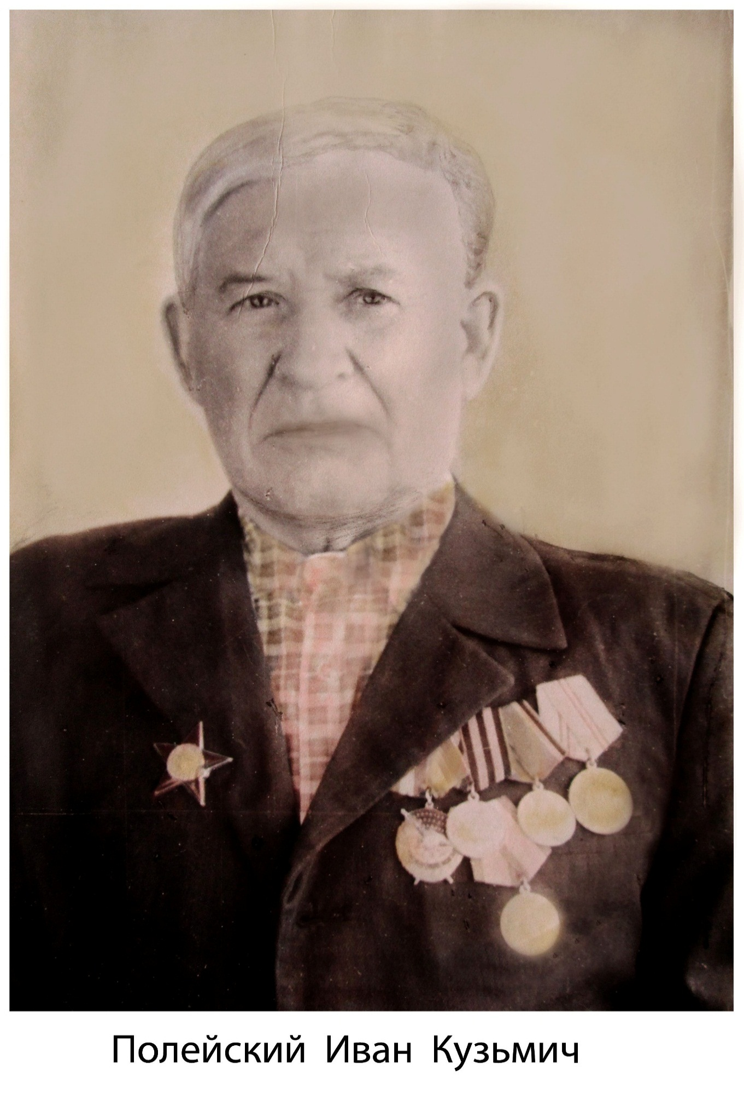
Фото 1.

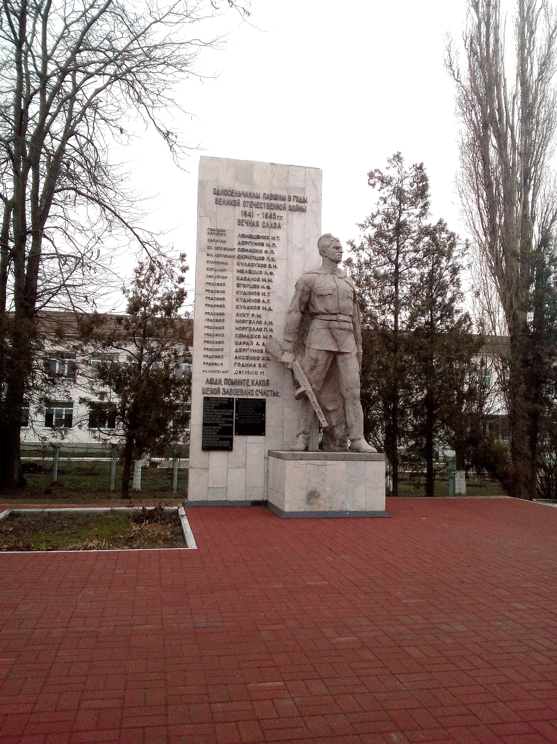
Фото 2. Памятник односельчанам, павшим в годы Великой Отечественной войны в с. Урожайное Советского района

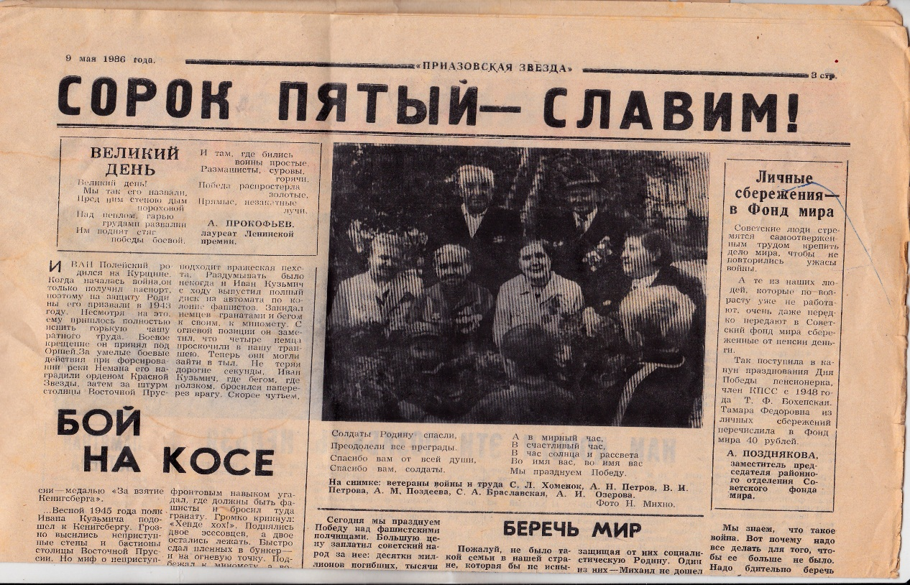
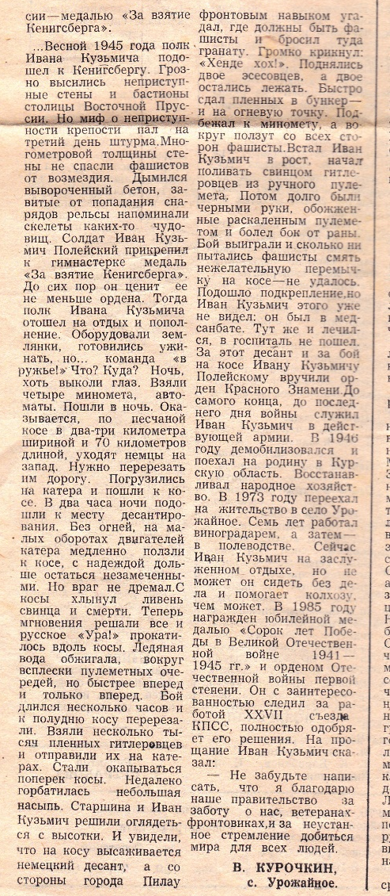
Фото 3,4. Отрывки из газеты «Приазовская звезда» (9 мая 1986г.)
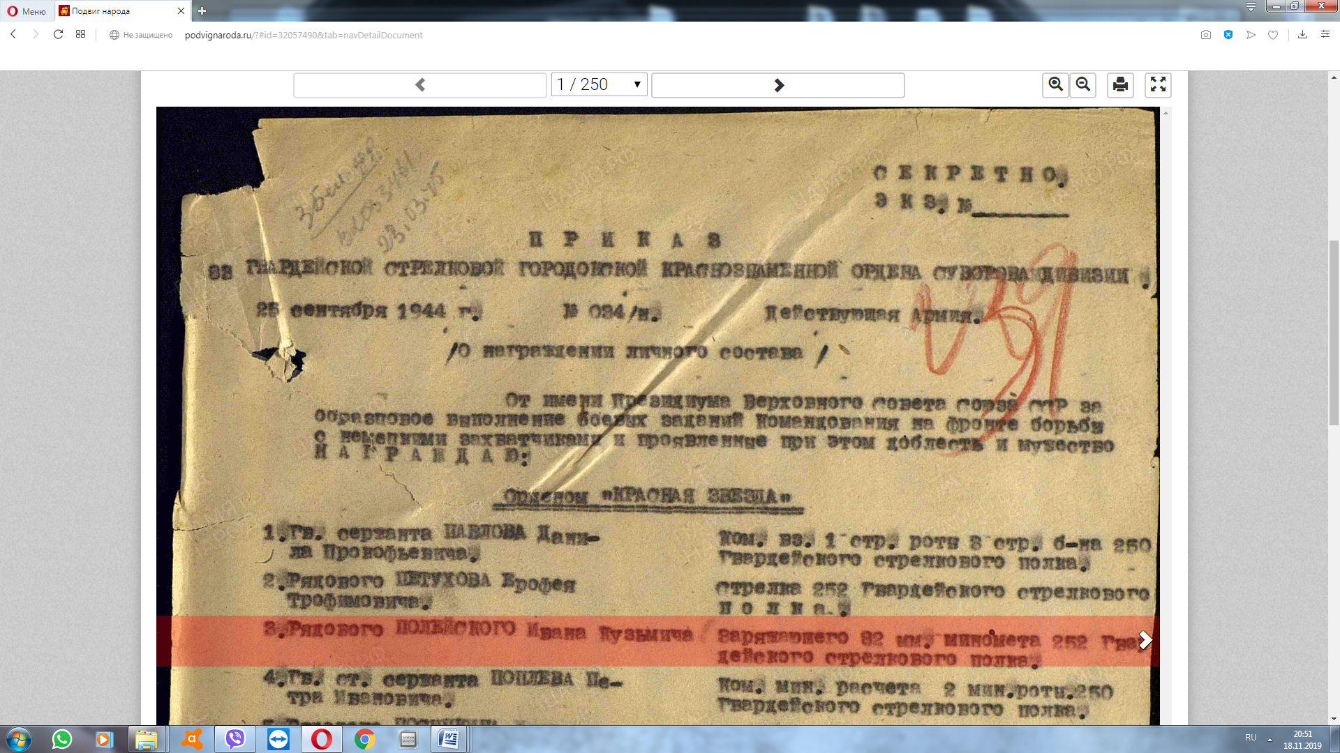
Фото 5. Приказ о награждении орденом «Красная звезда»
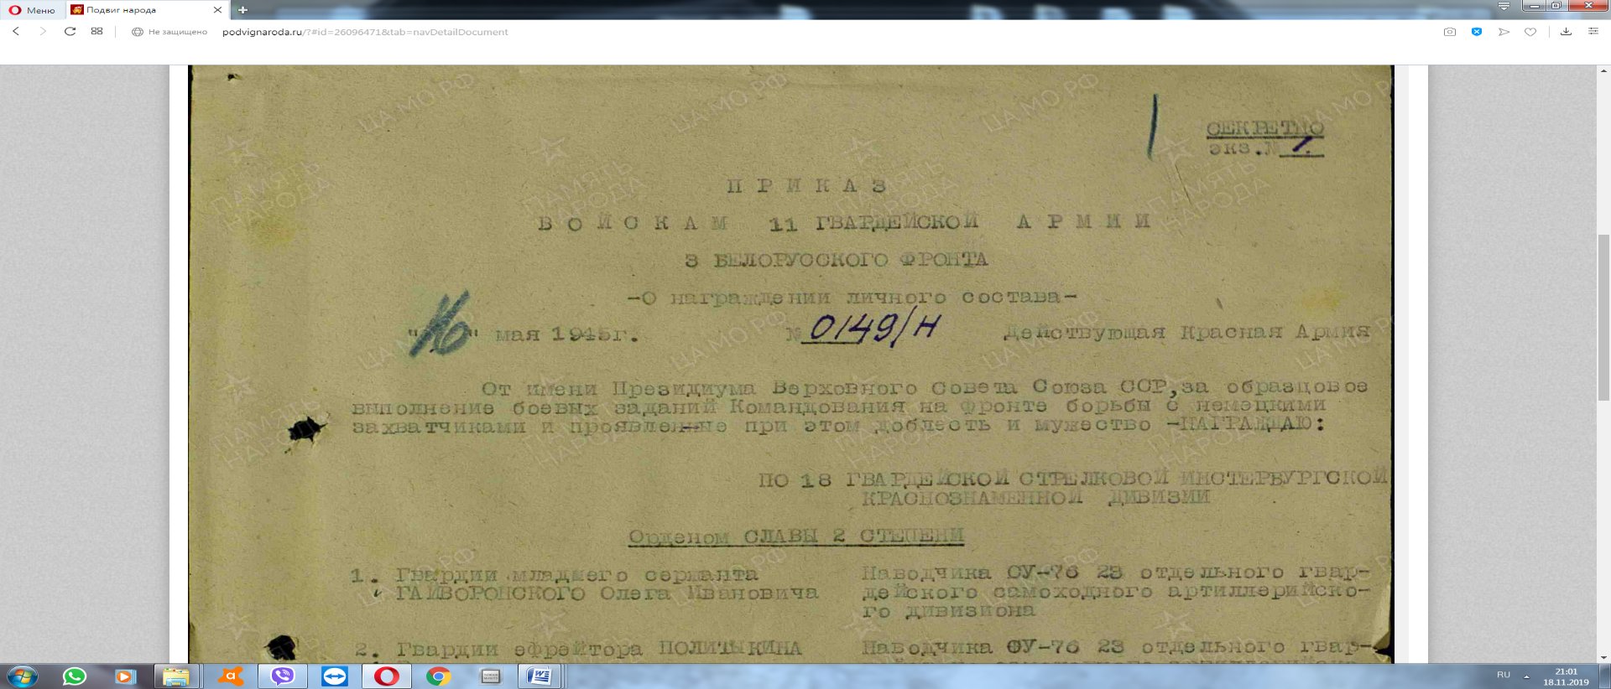
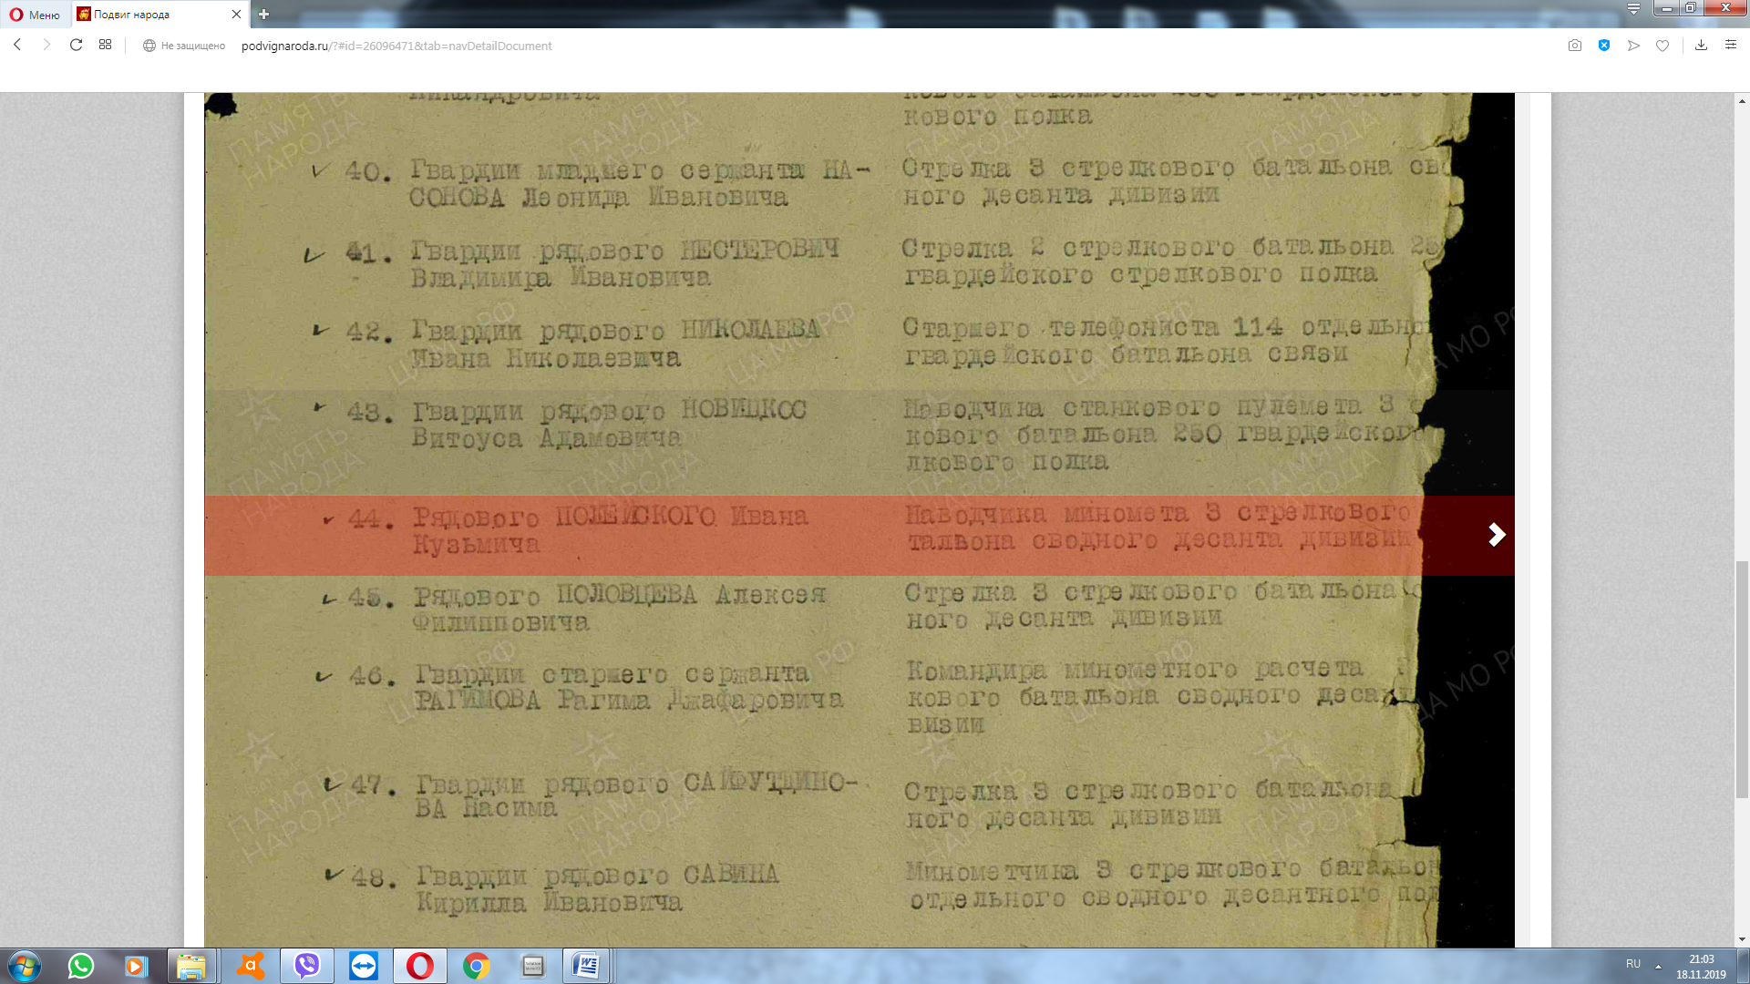
Фото 6,7. Приказ о награждении личного состава
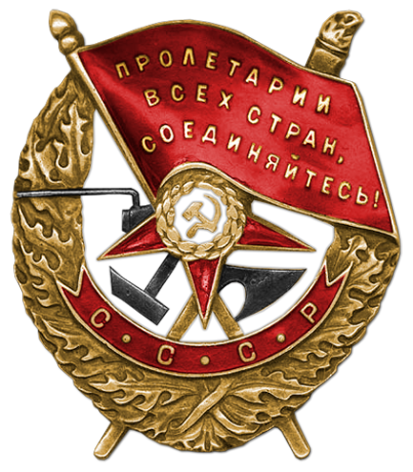
Фото 8. Орден Красного Знамени

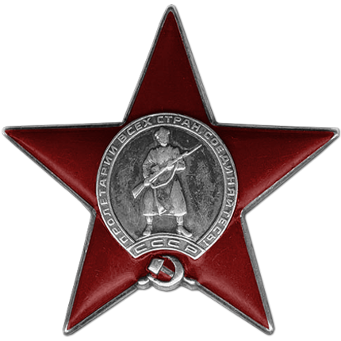
Фото 9. Орден Красной Звезды

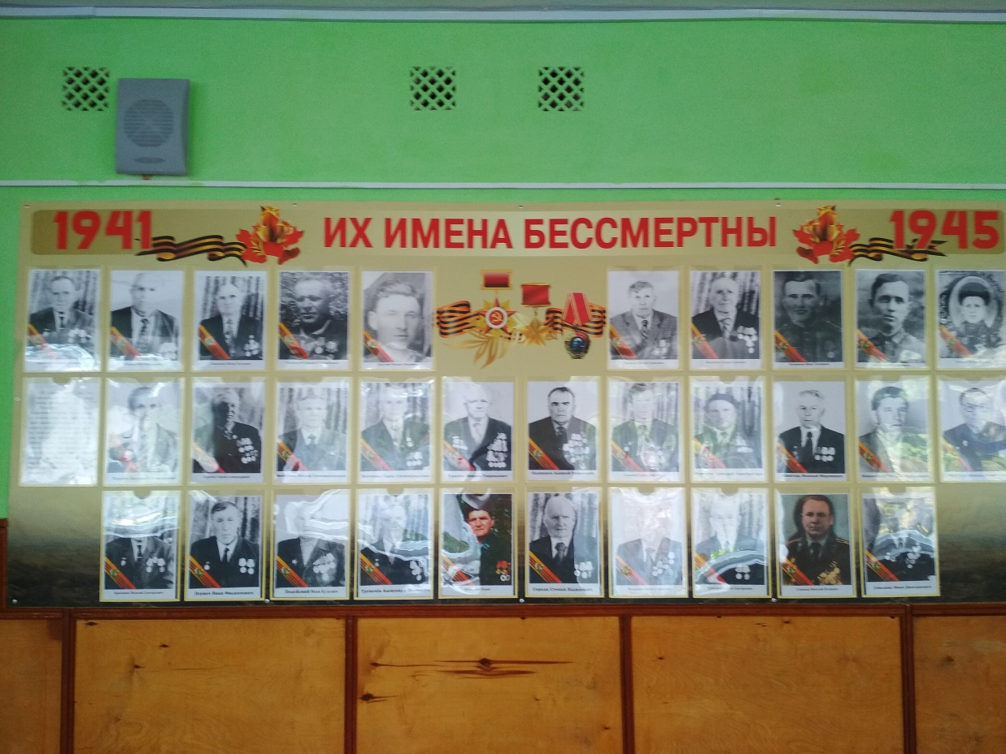

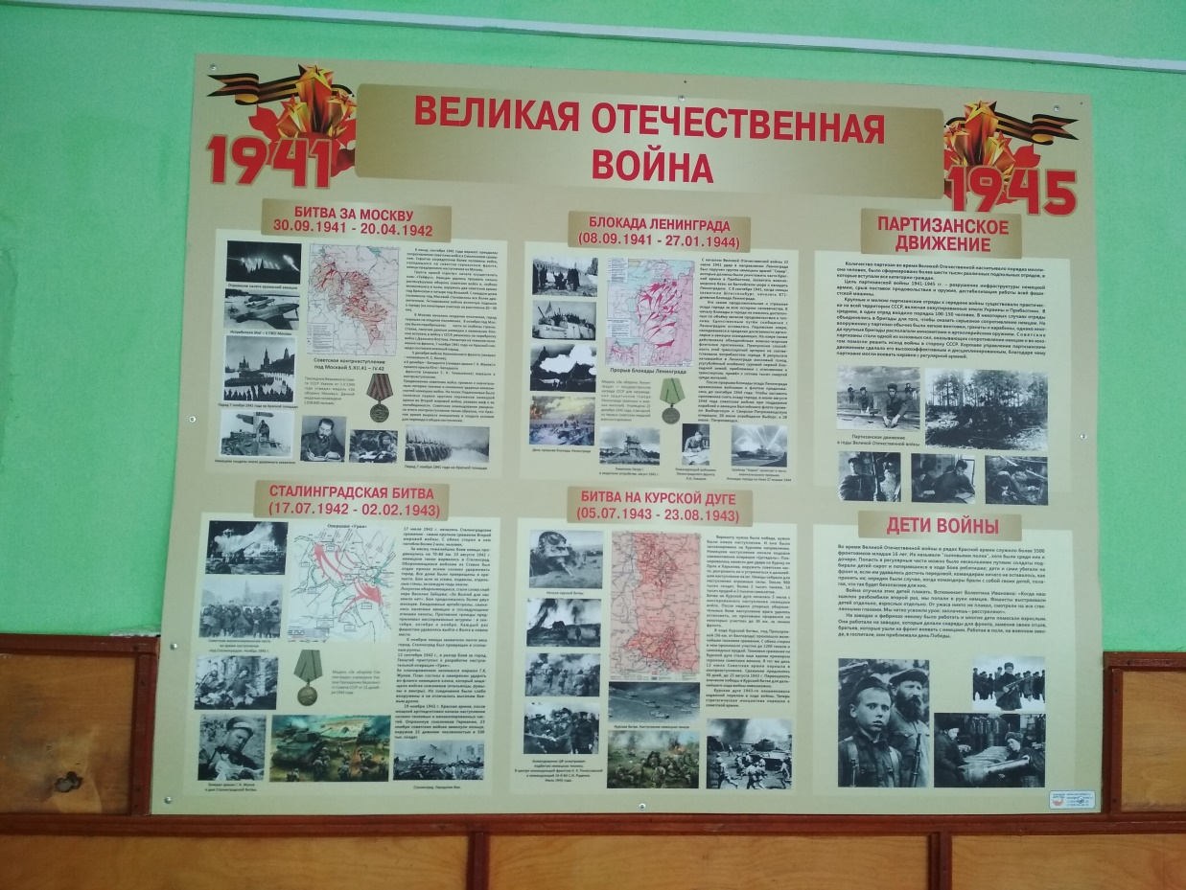

Фото 10, 11. Школьная музейная экспозиция «Их имена бессмертны»

СПИСОК ЛИТЕРАТУРЫ
- Маляр А.М. След на земле. По истории Присивашья. Симферополь. Типогр. и издат. Форма, 2014г., С.140-145.
- Маляр А.М. След на земле. По истории Присивашья (книга вторая). Симферополь: ООО Форма, 2017г., 77-81.
- Газета «Приазовская звезда», май 1985
https://pamyat-naroda.ru/heroes/podvig-chelovek_kartoteka1268779840/?backur

